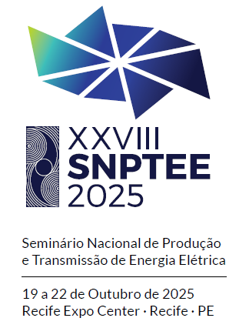

**GRUPO DE ESTUDO XXX**

**Escreva aqui o título do seu IT**

**(Helvética ou Arial Bold, tamanho 12, e 5 cm do topo)**

**Escreva aqui os nomes dos autores (Letras iniciais em capital, Times Roman, Bold, 12)**

**Escreva aqui a Companhia**

**RESUMO**

Comece a escrever aqui (em torno de 250 palavras; Times ou Helvética, tamanhos 11 ou 12 somente, 12 cm do topo). Não remova ou desloque o título “**RESUMO**”.

**PALAVRAS-CHAVE**

3 a 10 palavras ou expressões (Times ou Helvética, 11 ou 12 somente). Da mesma forma, mantenha o título “**PALAVRAS-CHAVE”**.

Todas as páginas após a página do título precisam começar nesta linha, i.e., com margem de2,5 cm do topo (Times ou Helvética, 11 ou 12);

As páginas serão automaticamente numeradas;

Deve ser utilizado espaçamento simples entre as linhas e espaçamento duplo entre parágrafos.

O IT deve ser produzido nas dimensões do formato A4 (297 mm x 210 mm).

O IT deve ser escrito em português ou espanhol, e digitado em uma coluna por página.

Não serão aceitos ITs com menos de 6 (seis) páginas ou mais de 10 (dez) páginas, incluindo-se as usadas para resumo e biográficos;

**1.0 INTRODUÇÃO**

Continuação do IT

—

—

—

—

—

—

—

—

**XX.0 CONCLUSÕES**

Fim do texto

**XY.0 BIBLIOGRAFIA**

Escreva aqui a bibliografia, de acordo com sua apresentação (veja exemplos nas referências abaixo). Fonte a ser usada é sempre Times ou Helvética, 11 ou 12.

[1] Working Group SC 22-12 CIGRE. “The thermal behaviour of overhead conductors Section 1 and 2 Mathematical model for evaluation of conductor temperature in the steady state and the application thereof” (Electra number 144 October 1992 pages 107-125)

[2] T. Seppa “Fried Wire?” (Public Utilities Fortnightly, December 2003, pages 39-41)

[3] Prospectiva del Sector Eléctrico 2002-2011. (Secretaría de Energía. Mexico, 2002).

[4] Resolución sobre las Modificaciones a la Metodología para la Determinación de los Cargos por Servicio de Transmisión de Energía Eléctrica. (Diario Oficial de la Federación. Jueves 23 de Diciembre de 1999).

**DADOS BIOGRÁFICOS**

Foto e Mini CV do Autor Principal;

Mini CV dos demais coautores. A foto do coautor é opcional.